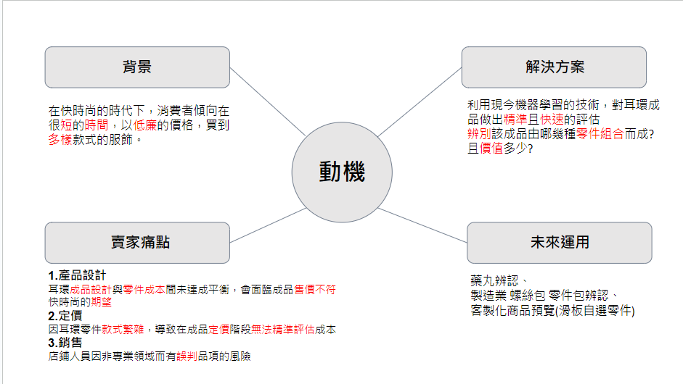

Goal:

1. 完成物件偵測。

2. 完成前端輸入影像基礎介面，後端資料庫建立。

<資料建立>

一、物件資料庫建立:

1. 拍照 (11組成品)
2. 標label

二、資料表建立:

1. 零件明細表 (ID、品名、庫存數量、成本價、廠商、顏色、材質、風格)

2. 成品明細表 (ID、品名、庫存數量、售價、顏色、材質、風格、成品倉儲位置)

3. 供應商明細 (ID、名稱、電話、聯絡人)

<模型訓練Object detection via YoloV8>

<資料串接MySQL>

1. 零件明細表
2. 成品明細表 (Boom表)
3. 供應商明細
4. 採購單
5. 銷貨單

<前端顯示 APP/ web>

一、商家

1. 成品成本明細 (零件名稱、數量、單價、總價)

2. 零件供應商資料 (名稱、電話、聯絡人)

3. 商品倉儲位置

4. 成品庫存狀態

5. 零件庫存狀態

1. 消費者推薦系統
2. SCAN
3. 相似特徵匹配 (C3取2) -> 跳推薦品項
4. 查看商品資訊(品名、售價、材質、風格、商品倉儲位置)
5. 隨機提供coupon，促進銷售
6. 採購量預估
7. 庫存水位提示 (頻率)
8. 成本評估 (看是否有機會以量制價，降低進貨成本)
9. 零件採購成本評估&推薦(成本過高 -->減少進貨、某風格採購量大、)